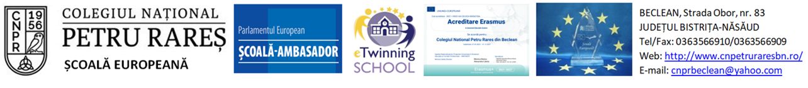

ACORD PRELUCRARE DATE CU CARACTER PERSONAL

Subsemnatul(a),.........................................................................., posesor (posesoare) al (a) C.I./B.I., seria ...................................... nr. ............................................... eliberat de ……………………………………..……, la data de ……………………….……, având CNP………………….………..…, domiciliat(ă) în ……………………………, str. ………………………………...…, nr.……, bl. …., sc. .., et. …., ap. …, în calitate de ……………….………. al elevului/elevei ………………………………………, din clasa a…..…a, declar că sunt de acord ca datele mele cu caracter personal să fie prelucrate de către Unitatea de învățământ Colegiul Național „Petru Rareș” Beclean, în calitate de operator, în vederea verificării respectării criteriilor de acordare a bursei .................................... …………………………, în platforma PatrimVen sau prin solicitarea organului central fiscal a unui document care să ateste situaţia veniturilor declarate, în conformitate cu prevederile Ordinului nr. 5518/2024 privind aprobarea Metodologiei-cadru de acordare a burselor și ale Regulamentului nr. 679/2016 privind protecţia persoanelor fizice în ceea ce priveşte prelucrarea datelor cu caracter personal şi privind libera circulaţie a acestor date şi de abrogare a Directivei 95/46/CE (Regulamentul general privind protecţia datelor).

Data ............................. Semnătura ......................

